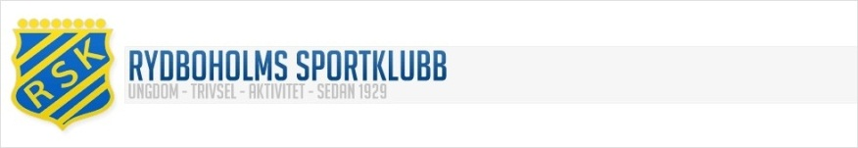

Matchvärdar för A-lag Herr (innebandy div. 3) säsongen 2014-2015

Matchvärd Datum och tid Match
Styrelsen Lördag 27/9 kl. 13.00 RSK-IBK Hjo
P00/01 Fredag 10/10 kl. 19.30 RSK-Wårgårda IBK
P98/99 Torsdag 23/10 kl. 19.00 RSK-IBF IBK Alingsås
P02 Fredag 21/11 kl. 20.00 RSK-Varnhems IF
P03 Fredag 19/12 kl. 19.30 RSK-Nossebro IBK
P04 Fredag 23/1 kl. 19.30 RSK- Fritsla IF
P05/06 Fredag 13/2 kl. 19.30 RSK-IBK Horsby
F00/02 Fredag 20/2 kl. 19.00 RSK-Svenljunga IBK
Styrelsen Söndag 8/3 kl. 13.00 RSK-Tibro IBK

